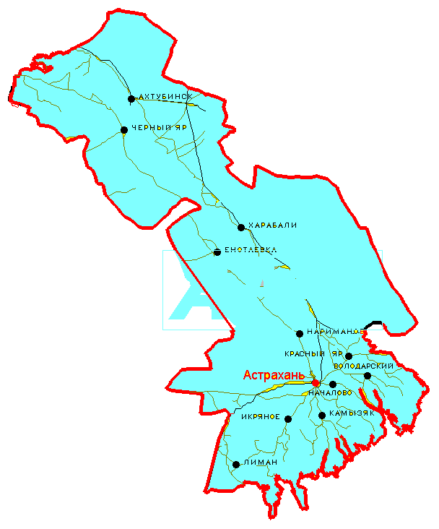

РОССИЙСКАЯ ФЕДЕРАЦИЯ
АССОЦИАЦИЯ «СОВЕТ МУНИЦИПАЛЬНЫХ ОБРАЗОВАНИЙ АСТРАХАНСКОЙ ОБЛАСТИ» (АМО)

От 11.09.2015 года № 50
Председателю Думы
Астраханской области
Клыканову А.Б.
414000, г. Астрахань,
ул. Володарского, д. 15, каб. 110
тел/факс: 51-37-53; amo@astranet.ru

Заключение на проект закона Астраханской области
«О преобразовании муниципальных образований и административно-территориальных единиц «Байбекский сельсовет» и «Юбилейнинский сельсовет» и внесении изменений в отдельные законодательные акты Астраханской области»

В адрес Ассоциации «Совет муниципальных образований Астраханской области» поступило обращение от 02.09.2015 года № 1476 о рассмотрении законопроекта «О преобразовании муниципальных образований и административно-территориальных единиц «Байбекский сельсовет» и «Юбилейнинский сельсовет» и внесении изменений в отдельные законодательные акты Астраханской области», внесенного Губернатором Астраханской области.
1. В тексте законопроекта присутствует формулировка «муниципальные образования «Байбекский сельсовет» и «Юбилейнинский сельсовет», входящие в состав муниципального образования «Красноярский район»».
Статья 2 Федерального закона от 06.10.2003 N 131-ФЗ «Об общих принципах организации местного самоуправления в Российской Федерации» устанавливает определенные виды муниципальных образований. При этом, муниципальное образование поселенческого уровня не входит в состав муниципального образования районного уровня (как статус), а входит исключительно территориально в муниципальный район (как административно-территориальное образование).
2. Часть 3 статьи 7 законопроекта предлагает регулировать положения, абзаца 2 части 8 статьи 10 Закона Астраханской области от 2 марта 2009 г. N 9/2009-ОЗ "О выборах в органы местного самоуправления в Астраханской области", признанные утратившими силу.

Ассоциация «Совет муниципальных образований Астраханской области» концептуальных замечаний по данному законопроекту не имеет и поддерживает его рассмотрение и принятие в двух чтениях.

Исполнительный директор АМО О.Ю. Гай

